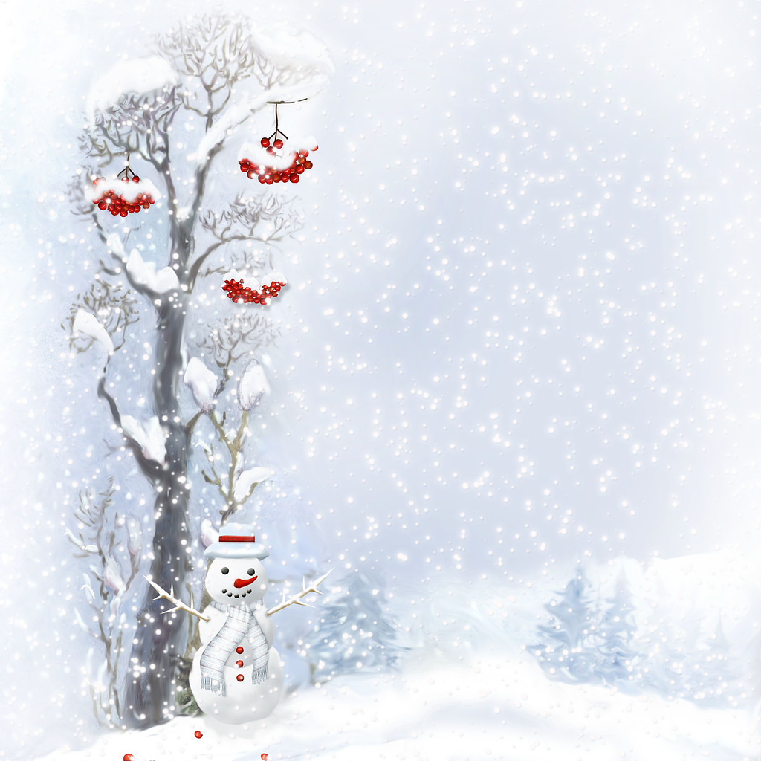

**План мероприятий**

**на субботу**

**14 января 2017г.**

**Районный**

**спортивный праздник**

**«День снега – 2017»**

**(стадион сахкомбината)**

**Приглашаем учащихся**

**1-11 классов,**

**педагогов, родителей**

**В программе:**

**эстафета на лыжах**

**эстафета на санках**

**бросок гири, бои на бревне,**

**перетягивание каната,**

**дартс, забеги на лыжах и др.**

**Ответственные:**

**Козячая Е.Г., Кощиц И.А., Зуй И.Г.**

**В течение дня**

**в школе работают**

**объединения по интересам,**

**спортивные секции**

Ответственные:

руководители объединений по интересам, спортивных секций